**مديرية التربية لولاية معسكر**

**مادة :** العلوم الفيزيائية والتكنولوجيا **المقاطعة التربوية الثالثة**

**المتوسطة :** الأمير عبد القادر تيغنيف . **الأستاذ(ة) :** ســــــــــــــــي يوسف ابراهيم .

**القسم / المستوى :** ❶ متوسط . **تاريخ الحصة :** . . / . . / 2020

**مذكرة تربوية ( بطاقة فنية ) رقم : 02**

**◄ الميدان :**

|  |  |  |
| --- | --- | --- |
| **الظواهر الكهربائية** | **المادة و تحولاتها** | **الظواهر الضوئية** |
| **🗁** |  |  |

**①- نوع النشاط :**

**حصة تعلمية :** **اشتعال مصباح التوهج.**

**عمل مخبري :** /

**مشروع تكنولوجي :** /

**تقويم :** /

**نشاط آخر :** /

**②- الكفاءة الختامية :**

**يحل مشكلات تتعلق بتركيب الدارات الكهربائية البسيطة محترما قواعد الأمن الكهربائي.**

**③- مركبات الكفاءة :**

**◙ يعرف كيف تشتغل دارة المصباح الكهربائي شائعة الاستعمال و تشغيل الأجهزة المغذاة بالأعمدة الكهربائية.**

**◙ يتمكن من تركيب دارة كهربائية حسب المخطط النظامي.**

**◙ يركب دارة كهربائية و يشغلها مراعيا شروط الأمن الكهربائي.**

**④- مؤشرات التقويم :**

**مع 1 : يركب دارة كهربائية محترما شروط التشغيل.**

**⑤- الوسائل و المواد والسندات المستغلة أثناء الحصة:**

**الكـــتاب المدرسي ، أعمدة كهربائية مختلفة ،نواقل، مصابيح متماثلة، قاطعة، نواقل.**

**⑥- المراجع :**

**المنهاج، الوثيقة المرافقة، مواقع الانترنيت، الكتاب المدرسي، مذكرات سابقة.**

**⑦- النقد الذاتي :**............................................................................................

...................................................................................................................

...................................................................................................................

**الأستاذ(ة) : المدير(ة) : المفتش(ة) :**

***رقــــــــــــــــم الــــمذكرة:②***

**المادة : العلوم الفيزيائية و التكنولوجيا. المتوسطة  :الأمير عبد القادر ▬ تيغنيف ▬**

**الميدان : الظواهر الكهربائية. الأستاذ(ة) : ســــــــــــــــي يوسف ابراهيم .**

**المستوى : أولـــــى متوسط . المدة : ① ســـــــــاعــة .**

**الحصة التعلمية: اشتعال مصباح التوهج.**

الكفاءة الختامية:

يحل مشكلات متعلقة بالتحولات الفيزيائية للمادة ومفسرا هذه التحولات بالاستعانة بالنموذج الحبيبي للمادة.

**♥ الكفاءة الختامية :**

**يــــــــــــــــــحل مشكلات تتعلق بتركيب الدارات الكهربائية البسيطة محترما قواعد الأمن الكهربائي.**

**♥ مركبات الكفاءة :**

**◙ يعرف كيف تشتغل دارة المصباح الكهربائي شائعة الاستعمال و تشغيل الأجهزة المغذاة بالأعمدة الكهربائية.**

**◙ يتمكن من تركيب دارة كهربائية حسب المخطط النظامي.**

**◙ يركب دارة كهربائية و يشغلها مراعيا شروط الأمن الكهربائي.**

**♥ معايير و مؤشرات التقويم :**

**مع 1 : يركب دارة كهربائية محترما شروط التشغيل.**

**سيــــــــر الوضعيـــــــة التعليميــــــــــة/التعلميــــــــــة**

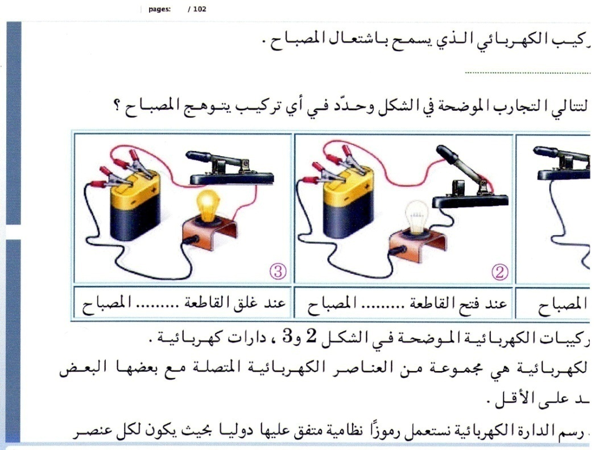

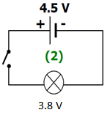

|  |  |  |
| --- | --- | --- |
| **المراحل**  **و المدة** | ***سير النشاطات*** | ***المحتوى و المفاهيم*** |
| **التقويم التشخيصي**  **.. د**  **الوضعية**  **الجزئية**  **.. د** | **⇜ ماذا يقصد بالدارة الكهربائية؟**  **⇜ أعط أمثلة عن المواد الناقلة و المواد العازلة؟**  **يتوهج المصباح توهجا عاديا مباشرة إذا تم ربطه ببطاريـــــــــة توافقــــــــــــه.**  **⍰ هل أي مولد يصلح لتشغيل أي مصباح؟**  **⍰ كيف تفسر التوهج القوي للمصباح؟** | **♦ يساهم في استرجاع بعض المفاهيم حول الدارة الكهربائية.**    **♦ يقرؤون الوضعية الجزئية .**  **♦ يفكرون فيها ضمن الأفواج.**  **♦ يقدمون فرضياتهم ويسجلونها**  **على جزء هامشي من السبورة.** |
| **الوضعية**  **التعلمية 01**  **مصباح التوهج.**  **عمل فردي**  **.. د**  **عمل جماعي**  **.. د**  **المصادقة**  **.. د**  **الوضعية**  **التعلمية 02**  **الطريقة الملائــمة لاشتعـال المصباح.**  **عمل فردي**  **.. د**  **عمل جماعي**  **.. د**  **المصادقة**  **.. د** | **النشـاط ①: مصباح التوهج.**  **⮈ مكونات مصباح التوهج: لاحظ المصباح الكهربائي جيدا:**    **⌛ بالاعتمــــــاد على الوثيقة أعلاه:**  **⇜**  ما هو دور **المصباح** الكهربائي؟  **⏎**  **استنتج مكونات(مربطا) مصباح التوهج؟**  **النشـاط ② : الطريقة الملائمة لاشتعال المصباح.**  **⮈ دلالة المصباح- دلالة المولد:**  **الوسائل المستعملة: مصابيح تحمل الدلالات (2V, 4.5V, 12V) ، قاطعة بسيطة، مولدات ذات الدلالات (4.5V, 9V).**  **🞀 نقوم بتحقيق التجارب الموضحة أدناه:**  **⌛ بالاعتمــــــاد على التجارب و ما توصلت إليه:**  **⇜** املأ **الجدول** التالي:   |  |  |  | | --- | --- | --- | | **التجربة الأولى** | **التجربة الثانية** | **التجربة الثالثة** | |  |  |  | |  | **شدة التوهــــــــــــــج** |  | | ............................... | ............................... | ............................... |   **⇜** ما هي **الحالة** التي يتوهج فيها المصباح توهجا **عاديا**؟  **⏎ ماذا تستنتج؟** | ا لـ ـعـ ـر بـ ـيـ ـة on Twitter: "المصباح الكهربائي المسمّى LED ...  **♦ تحضير الوسائل المطلوبة.**  **♦ يلاحظون الوثيقة المقابلة.**  **♦ يقومون بتدوين الفرضيات.**  **الملاحظات:**  **دور المصباح الكهربائي:** التوهج (الإنارة).  **⏎ الاستنتاج:**  لـ**مصباح** التوهج مربطان **متماثلان ناقلان** للكهرباء هما: **الفتير المركزي** و **العقب**.  **♦ تحضير الوسائل المطلوبة.**  **♦ يلاحظون الوثيقة المقابلة.**  **♦ يقومون بتدوين الفرضيات.**  **الملاحظات :**  **🞀 ملء الجدول بما يناسب:**   |  |  |  | | --- | --- | --- | | **التجربة الأولى** | **التجربة الثانية** | **التجربة الثالثة** | | **توهج**  **ضعيف** | **توهج**  **عادي** | **توهج قوي جدا (تلف المصباح)** |   **🞀** يتوهج المصباح توهجا **عاديا** في **الحالة الثانية.**    **⏎ الاستنتاج:**  إذا كانت **دلالة** العمود **تساوي** **دلالة** المصباح فإن هذا الأخير يتوهج بشكل **عادي** ، وإذا كانت **دلالة** العمود **لا توافق** **دلالة** المصباح فإن توهجه يكون إما **قويا** فيتلف أو **ضعيفا**. |

**المراجع :المنهاج، الوثيقة المرافقة، مواقع الانترنيت، الكتاب المدرسي، مذكرات سابقة.**

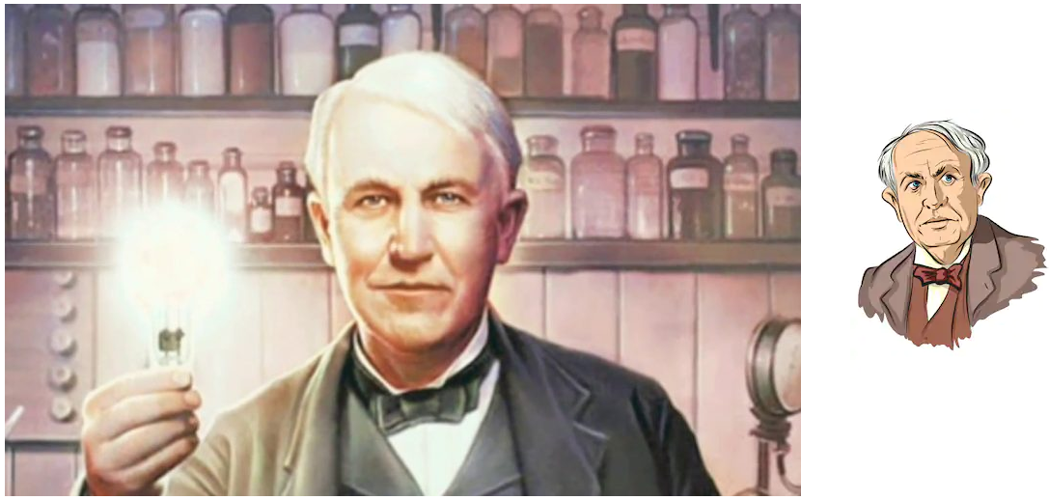

**ما يكتبــــــــــــه ✍ التلميـــــــــــــــــذ(ة) 🕮**



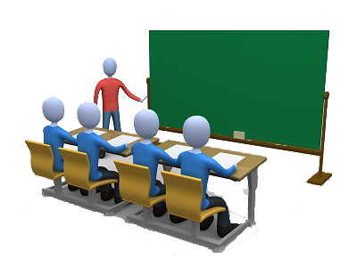

**☪بسم الله الرحمان الرحيم☪ التاريخ : .....................................**

**الميدان : الظواهر الكهربائية. الحصة التعلمية : اشتعال مصباح التوهج.**

**⦿ مصباح التوهج.**

**⮈ مكونات مصباح التوهج:**

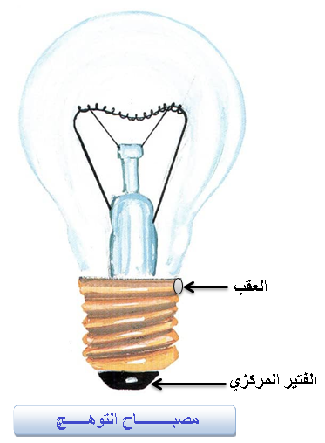

✍ لـ**مصباح** التوهج مربطان **متماثلان ناقلان** للكهرباء هما:

**☜ الفتير المركزي**

**☜ العقب**.

**النتيجـــة**

**⦿ الطريقة الملائمة لاشتعال المصباح.**

**✍ ملء الجدول بما يناسب:**

|  |  |  |
| --- | --- | --- |
| **التجربة الأولى** | **التجربة الثانية** | **التجربة الثالثة** |
|  |  |  |
|  | **شـــــــــــــــــــــــدة التوهــــــــــــــج** |  |
| **توهج ضعيف** | **توهج عادي** | **توهج قوي جدا (تلف المصباح)** |

إذا كانت **دلالة** العمود **تساوي** **دلالة** المصباح فإن هذا الأخير يتوهج بشكل **عادي** ، وإذا كانت **دلالة** العمود **لا توافق** **دلالة** المصباح، فإن توهجه يكون إما **قويا** فيتلف

أو **ضعيفــــــــــا**.

**النتيجـــــــــــــــة**

☜ للمصباح مربطان متماثلان يجب توصيلهما بــقطبي عمود كهربائي لـــ**يتوهج**.

☜ دارة المصباح هي **حلقة مغلقة** مشكلة من المصباح، المولد(البطارية)، القاطعة ،

و أسلاك التوصيل.

☜ الدلالة المكتوبة على **المصباح** تسمح باختيار العمود المناسب لتشغيله بشكل **عادي**.

**النتيجــــــــــــــــة العامــــــــــــــــــة**

**⦿ التقويم التحصيلي:** لديك المولدات الكهربائية التالية: أعمدة، بطاريات أعمدة مسطحة، بطارية ، نريد تشغيل مصباح توهج  ومحرك كهربائي. اختر المولد المناسب.

**....................................................................................................................................................................**

|  |  |  |
| --- | --- | --- |
| **التجربة الأولى** | **التجربة الثانية** | **التجربة الثالثة** |
|  |  |  |
|  | **شـــــــــــــــــــــــدة التوهــــــــــــــج** |  |
| **توهج .................** | **توهج .................** | **توهج .................** |

**....................................................................................................................................................................**

|  |  |  |
| --- | --- | --- |
| **التجربة الأولى** | **التجربة الثانية** | **التجربة الثالثة** |
|  |  |  |
|  | **شـــــــــــــــــــــــدة التوهــــــــــــــج** |  |
| **توهج .................** | **توهج .................** | **توهج .................** |

**....................................................................................................................................................................**

|  |  |  |
| --- | --- | --- |
| **التجربة الأولى** | **التجربة الثانية** | **التجربة الثالثة** |
|  |  |  |
|  | **شـــــــــــــــــــــــدة التوهــــــــــــــج** |  |
| **توهج .................** | **توهج .................** | **توهج .................** |

**....................................................................................................................................................................**

|  |  |  |
| --- | --- | --- |
| **التجربة الأولى** | **التجربة الثانية** | **التجربة الثالثة** |
|  |  |  |
|  | **شـــــــــــــــــــــــدة التوهــــــــــــــج** |  |
| **توهج .................** | **توهج .................** | **توهج .................** |

**....................................................................................................................................................................**